Выполнение лабораторной работы рассчитано на две пары!
Выполнить лабораторную работу и отослать на мою электронную почту готовый отчет,
последний срок сдачи отчета 27.10.2020!!!
apulicheva@gmail.com
ЖЕЛАЮ УДАЧИ!

Лабораторная работа №6

Изучение среды разработки печатных плат Sprint-Layout
Цель: ознакомление среды разработки печатных плат, составление плат.
Разработать печатную плату устройства на основе микроконтроллере ATtiny2313, которое бы работало с 8-мью светодиодами и одной кнопкой. При нажатии на кнопку светодиоды должны загораться, при отпускании кнопки светодиоды должны гаснуть.

ВЫПОЛНЕНИЕ:
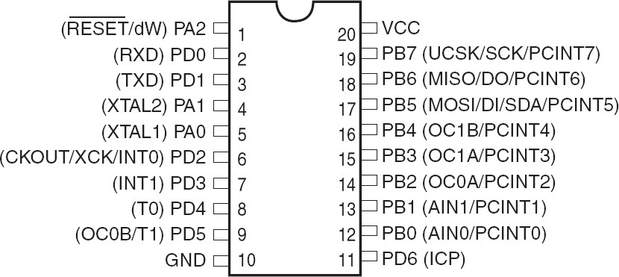
Цоколевка МК ATtiny2313 приведена на рис.
Рис. Цоколѐвка МК ATtiny2313.

Для работы понадобиться пакет Sprint-Layout 5.0. После того, как программа запущена Вы увидите следующее окно (рис. 1).

Рис. 1.

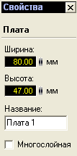
При создании новой платы прежде всего необходимо задать ее размеры. Вызовите на экран панель «Свойства платы». Для этого откройте меню Проект-Свойства платы или щелкните правой кнопкой мыши на имени платы, которое было дано по умолчанию «Плата 1» в нижней части редактора и из контекстного меню выберите опцию «Свойства платы». Для нашей платы установите размеры так, как указано на рис. 2.
Рис. 2.

Далее необходимо задать размер сетки. Так как ножки МК ATtiny2313 расположены друг от друга на расстоянии 2,54 мм, то удобно будет для создания платы использовать сетку с шагом 1,27 мм. В правой части рабочей области (рис. 3) можно установить размер сетки. Установите 1,27 мм. Размеры самого микроконтроллера ATtiny2313 можно узнать из соответствующей документации (DataSheet) или из рис. 7, зная шаг сетки.

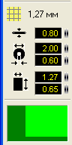
Рис. 3.

Основные элементы схемы:
Проводник При выборе этой иконки на правой панели инструментов указатель меняет свой вид на точку с перекрестьем и позволяет нам нарисовать дорожку от одной контактной площадки к другой. Дорожка рисуется по активному слою, который выбирается внизу.

Контакт Данная иконка позволяет нам выбрать форму контактной площадки (рис. 4).
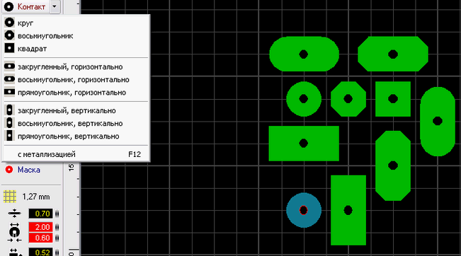
Рис. 4.

В области размеров для контактных площадок можно установить размеры как внешнего диаметра, так и внутреннего. Например, выделенная на рис. 4 круглая контактная площадка имеет внешний диаметр в 2.00 мм, а внутренний диаметр в 0.60 мм.

Слои платы
В программе предусмотрена возможность использования 5 слоев (рис. 5). На экране они отображаются в виде полупрозрачных рисунков.
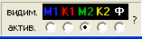
Рис. 5. Слои платы.

Расположение слоев:
- Сторона платы М1 – медное покрытие верхнего слоя;
- Сторона платы К1 – компоненты, размещенные на верхнем слое;

- Сторона платы М2 – медное покрытие нижнего слоя;
- Сторона платы К2 – компоненты, размещенные на нижнем слое;
- Ф – слой для создания принципиальной схемы или сложного контура платы;
- Может присутствовать слой В1 -внутренний слой 1 (только для многослойной платы);
- Может присутствовать слой В2 -внутренний слой 2 (только для многослойной платы);
Верхняя и нижняя стороны имеют по два слоя – для создания проводников и для установки компонентов.

Следует обратить внимание:
- Сторона платы 1 - верх платы.
- Сторона платы 2 - низ платы.
- Устанавливать элементы следует, как будто плата прозрачна.
- Компоненты и тексты на нижней стороне платы (сторона 2) должны быть зеркальны (по умолчанию программа их так и ставит).
Только один из слоев может быть активным в данный момент. Это означает, что все новые элементы будут помещены в активный слой. Если слой меди активен, весь рисунок будет сделан в виде проводников. Если активен слой компонентов, рисунок будет сделан непроводящими линиями.
В нижней части экрана можно выбирать активность и видимость слоев:
Кнопки М1, К1, М2, К2, Ф переключают соответствующие видимые/невидимые слои.
Текущий активный слой всегда видим. Кнопки с установкой точки выбирают активный слой. Щелчком левой кнопки мышки по значку "?" вызывается информация о слоях (рис. 6):
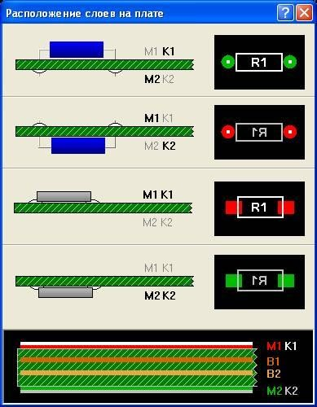
Рис. 6. Эта картинка показывает назначение и цвета слоев.

После того, как на плату будут нанесены все элементы, плата примет следующий вид (рис. 7) (сетка на плате 1.27 мм):

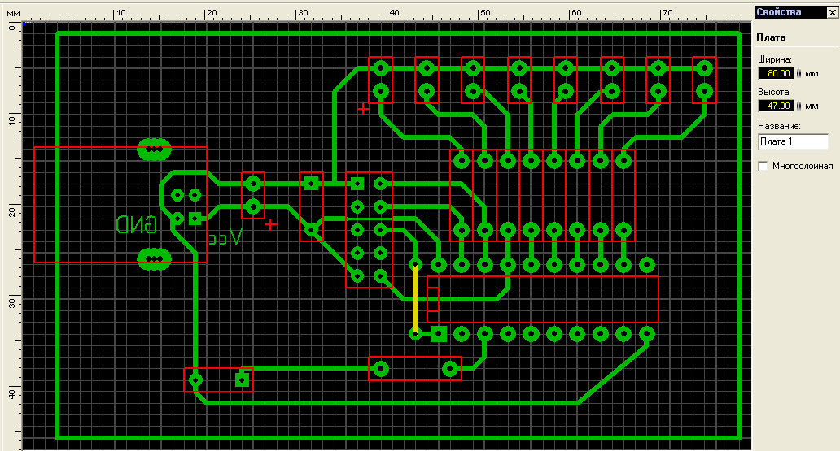
1 - кнопка
3 – USB разъѐм
2 - резистор
6 – разъѐм для стандартного десятиконтактного шлейфа программирования
5 - резисторы
4 - светодиоды
8 – керамический конденсатор
7 – электролитический конденсатор
Рис. 7.

При печати разводка будет иметь следующий вид (рис. 8):
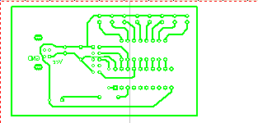
Рис. 8.
При выборе команды меню Опции-Таблица отверстий можно просмотреть количество отверстий, присутствующих на плате и их диаметр (рис. 9). На нашей плате имеется всего 82 отверстия. Из которых 20 отверстий имеют диаметр 0,8 мм, а 62 отверстия имеют диаметр 20 мм.

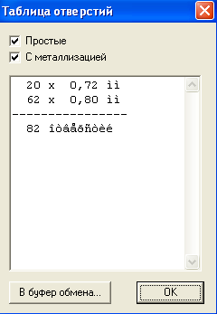
Рис. 9.

